МИНОБРНАУКИ РОССИИ
Санкт-Петербургский государственный
электротехнический университет
«ЛЭТИ» им. В.И. Ульянова (Ленина)
Кафедра МО ЭВМ

ОТЧЕТ
по лабораторной работе №7
по дисциплине «Искусственные нейронные сети»
Тема: Классификация обзоров фильмов

Студент гр. 7383 |  | Зуев Д. В.
Преподаватель |  | Жукова Н.А.

Санкт-Петербург
2020
Цель работы:
Реализовать прогнозирование успеха фильмов по обзорам (Predict Sentiment From Movie Reviews)

Задачи.
- Ознакомиться с рекуррентными нейронными сетями
- Изучить способы классификации текста
- Ознакомиться с ансамблированием сетей
- Построить ансамбль сетей, который позволит получать точность не менее 97%

Ход работы.
1. Были созданы и обучены две модели искусственной нейронной сети, решающей задачу определения настроения обзора. Первая нейронная сеть рекуррентная с добавлением полносвязных слоев и слоев разреживания. Её архитектура представлена на рис. 1.
Модель представлена на рис. 1.
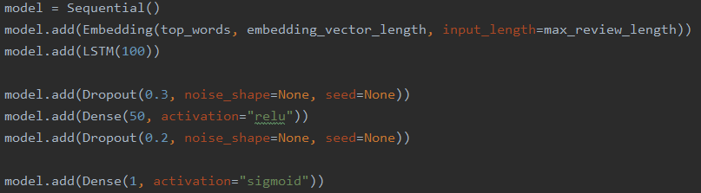
Рисунок 1 – Модель первой сети
Вторая нейронная сеть рекуррентная с добавлением слоя свертки. Её архитектура представлена на рис. 2.
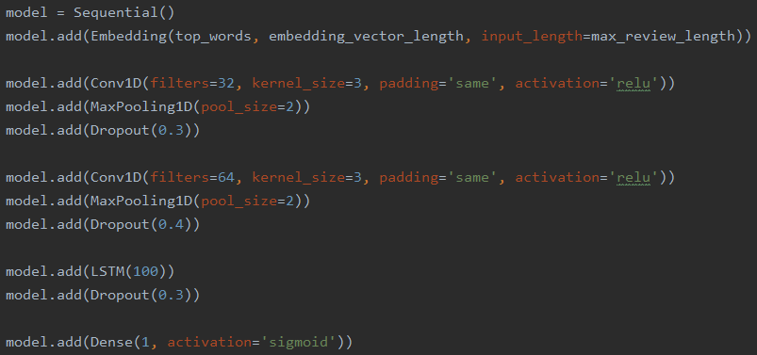
Рисунок 2 - Модель второй сети
При обучении моделей использовался оптимизатор Adam и функция потерь бинарная кросс энтропия. Результаты обучения первой сети представлены на рис. 3-4. Результаты обучения второй сети представлены на рис. 5-6.
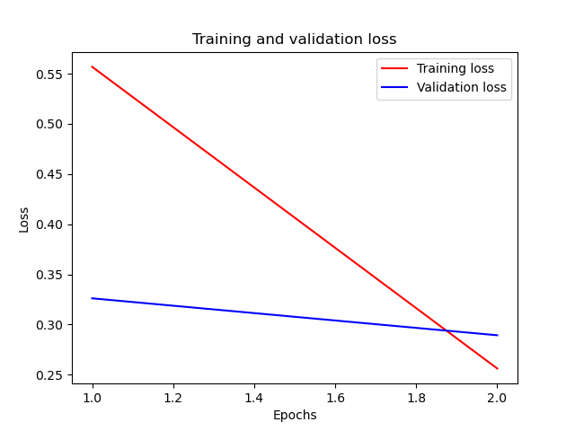
Рисунок 3 - Потери первой сети
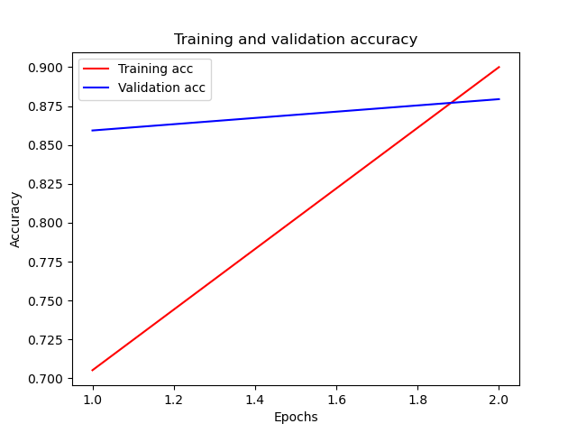
Рисунок 4 - Точность первой сети
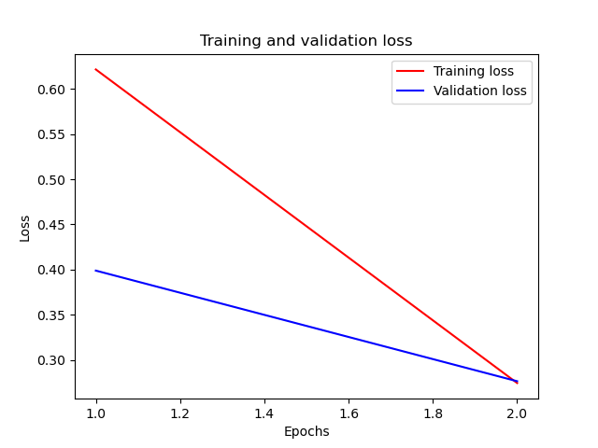
Рисунок 5 - Потери второй сети
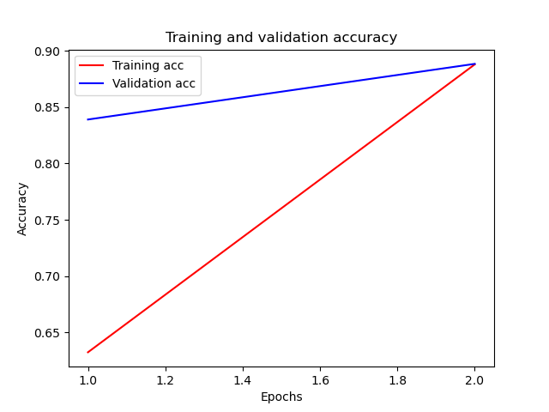
Рисунок 6 - Точность второй сети
2. Для ансамблирования моделей была написана функция ensembling_models, объединение результатов работы сетей происходило по принципу среднего арифметического результатов обработки каждого обзора. Результат работы ансамблирования сетей представлен на рис. 7
Рисунок 7 - Ансаблирование сетей
3. Была написана функция test_my_text для загрузки пользовательского текста и прогнозирования успеха фильма по этому тексту. Точность прогнозирования обзоров моделями обоих сетей по отдельности и ансамблированием этих моделей представлена на рис. 8.
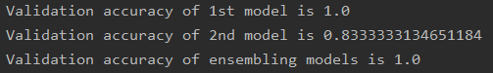
Рисунок 8 - Точность на пользовательском тексте
Как видно по точности, первая сеть показывает лучшие результаты прогнозирования, в отличие от точности моделей на тестовых образах, где все наоборот. Так же видно, что точность ансамблирования модели получилась достаточно высокой.
Результаты прогнозирования ансамблированием моделей представлены на рис. 9.
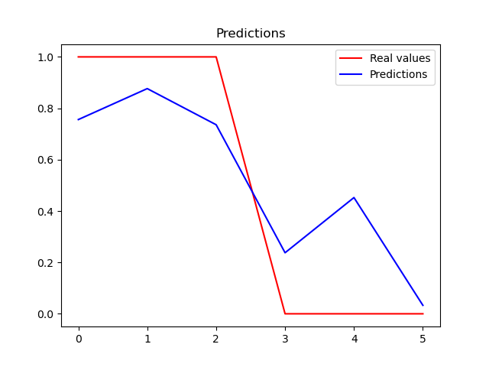
Рисунок 9 - Соответствие реальной оценки и предсказанной сетью

Выводы:
В ходе выполнения данной лабораторной работы были построены модели сетей, прогнозирующих оценку фильма по обзорам, и проведено ансамблирование этих моделей. Также была написана функция прогнозирования оценки по пользовательскому тексту с помощью ансамблированных моделей.
ПРИЛОЖЕНИЕ А

import numpy as np
from keras.datasets import imdb
from keras.models import Sequential, load_model, Input
from keras.layers import Dense, LSTM, Dropout, Conv1D, MaxPooling1D
from keras.layers.embeddings import Embedding
from keras.preprocessing import sequence
from keras.datasets import imdb
import matplotlib.pyplot as plt

strings = ["I've never seen anything like it. This film is really shocking and causes a storm of emotions!"
"I definitely recommend watching this wonderful movie.",
"Despite the simplicity of the script, the film was shot qualitatively, and the actors played at the "
"highest level. I really liked this movie.",
"The film was shot superbly. It's like being on the scene.",
"A bad movie gives out a lot of things, from an absolutely meaningless script to unbearable graphics.",
"This Director holds the bar for a terrible comedian. This Comedy does not cause any emotions other than "
"disgust.",
"The characters in this film have absolutely no motivation, their actions are devoid of any meaning. "
"I hope the Director of this film will not make any more films."]

values = [1, 1, 1, 0, 0, 0]
max_review_length = 500
top_words = 10000
embedding_vector_length = 32

def load_data():
(training_data, training_targets), (testing_data, testing_targets) = imdb.load_data(num_words=10000)
training_data = sequence.pad_sequences(training_data, maxlen=max_review_length)
testing_data = sequence.pad_sequences(testing_data, maxlen=max_review_length)
return (training_data, training_targets), (testing_data, testing_targets)

def build_model_1():
model = Sequential()
model.add(Embedding(top_words, embedding_vector_length, input_length=max_review_length))
model.add(LSTM(100))

model.add(Dropout(0.3, noise_shape=None, seed=None))
model.add(Dense(50, activation="relu"))
model.add(Dropout(0.2, noise_shape=None, seed=None))

model.add(Dense(1, activation="sigmoid"))
model.compile(loss='binary_crossentropy', optimizer='adam', metrics=['accuracy'])
return model

def build_model_2():
model = Sequential()
model.add(Embedding(top_words, embedding_vector_length, input_length=max_review_length))

model.add(Conv1D(filters=32, kernel_size=3, padding='same', activation='relu'))
model.add(MaxPooling1D(pool_size=2))
model.add(Dropout(0.3))

model.add(Conv1D(filters=64, kernel_size=3, padding='same', activation='relu'))
model.add(MaxPooling1D(pool_size=2))
model.add(Dropout(0.4))

model.add(LSTM(100))
model.add(Dropout(0.3))

model.add(Dense(1, activation='sigmoid'))
model.compile(loss='binary_crossentropy', optimizer='adam', metrics=['accuracy'])
return model

def draw_plot(H):
loss = H.history['loss']
val_loss = H.history['val_loss']
acc = H.history['accuracy']
val_acc = H.history['val_accuracy']
epochs = range(1, len(loss) + 1)
print(len(loss))
plt.plot(epochs, loss, 'r', label='Training loss')
plt.plot(epochs, val_loss, 'b', label='Validation loss')
plt.title('Training and validation loss')
plt.xlabel('Epochs')
plt.ylabel('Loss')
plt.legend()
plt.show()
plt.clf()
plt.plot(epochs, acc, 'r', label='Training acc')
plt.plot(epochs, val_acc, 'b', label='Validation acc')
plt.title('Training and validation accuracy')
plt.xlabel('Epochs')
plt.ylabel('Accuracy')
plt.legend()
plt.show()

def train_models():
(training_data, training_targets), (testing_data, testing_targets) = load_data()
model1 = build_model_1()
model2 = build_model_2()
H = model1.fit(training_data, training_targets, validation_data=(testing_data, testing_targets), epochs=2,
batch_size=256)
scores = model1.evaluate(testing_data, testing_targets, verbose=0)
print("Accuracy: %.2f%%" % (scores[1] * 100))
model1.save('model1.h5')
draw_plot(H)
H = model2.fit(training_data, training_targets, validation_data=(testing_data, testing_targets), epochs=2,
batch_size=256)
scores = model2.evaluate(testing_data, testing_targets, verbose=0)
print("Accuracy: %.2f%%" % (scores[1] * 100))
model2.save('model2.h5')
draw_plot(H)

def ensembling_models():
(_, _), (testing_data, testing_targets) = load_data()
model1 = load_model("model1.h5")
model2 = load_model("model2.h5")
predictions1 = model1.predict(testing_data)
predictions2 = model2.predict(testing_data)
predictions = np.divide(np.add(predictions1, predictions2), 2)
testing_targets = np.reshape(testing_targets, (25000, 1))
predictions = np.greater_equal(predictions, np.array([0.5]))
predictions = np.logical_not(np.logical_xor(predictions, testing_targets))
acc = predictions.mean()
print("Accuracy of ensembling models is %s" % acc)

def test_my_text():
dictionary = dict(imdb.get_word_index())
test_x = []
test_y = np.array(values).astype("float32")
for string in strings:
string = string.lower()
words = string.replace(',', ' ').replace('.', ' ').replace('?', ' ').replace('\n', ' ').split()
num_words = []
for word in words:
word = dictionary.get(word)
if word is not None and word < 10000:
num_words.append(word)
test_x.append(num_words)
test_x = sequence.pad_sequences(test_x, maxlen=max_review_length)
model1 = load_model("model1.h5")
model2 = load_model("model2.h5")

predictions1 = model1.predict(test_x)
predictions2 = model2.predict(test_x)
predictions = np.divide(np.add(predictions1, predictions2), 2)

plt.title("Predictions")
plt.plot(test_y, 'r', label='Real values')
plt.plot(predictions, 'b', label='Predictions')
plt.legend()
plt.show()
plt.clf()

predictions = np.greater_equal(predictions, np.array([0.5]))
test_y = np.reshape(test_y, (6, 1))
predictions = np.logical_not(np.logical_xor(predictions, test_y))
_, acc1 = model1.evaluate(test_x, test_y)
_, acc2 = model2.evaluate(test_x, test_y)
print("Validation accuracy of 1st model is %s" % acc1)
print("Validation accuracy of 2nd model is %s" % acc2)
acc = predictions.mean()
print("Validation accuracy of ensembling models is %s" % acc)

train_models()
ensembling_models()
test_my_text()

